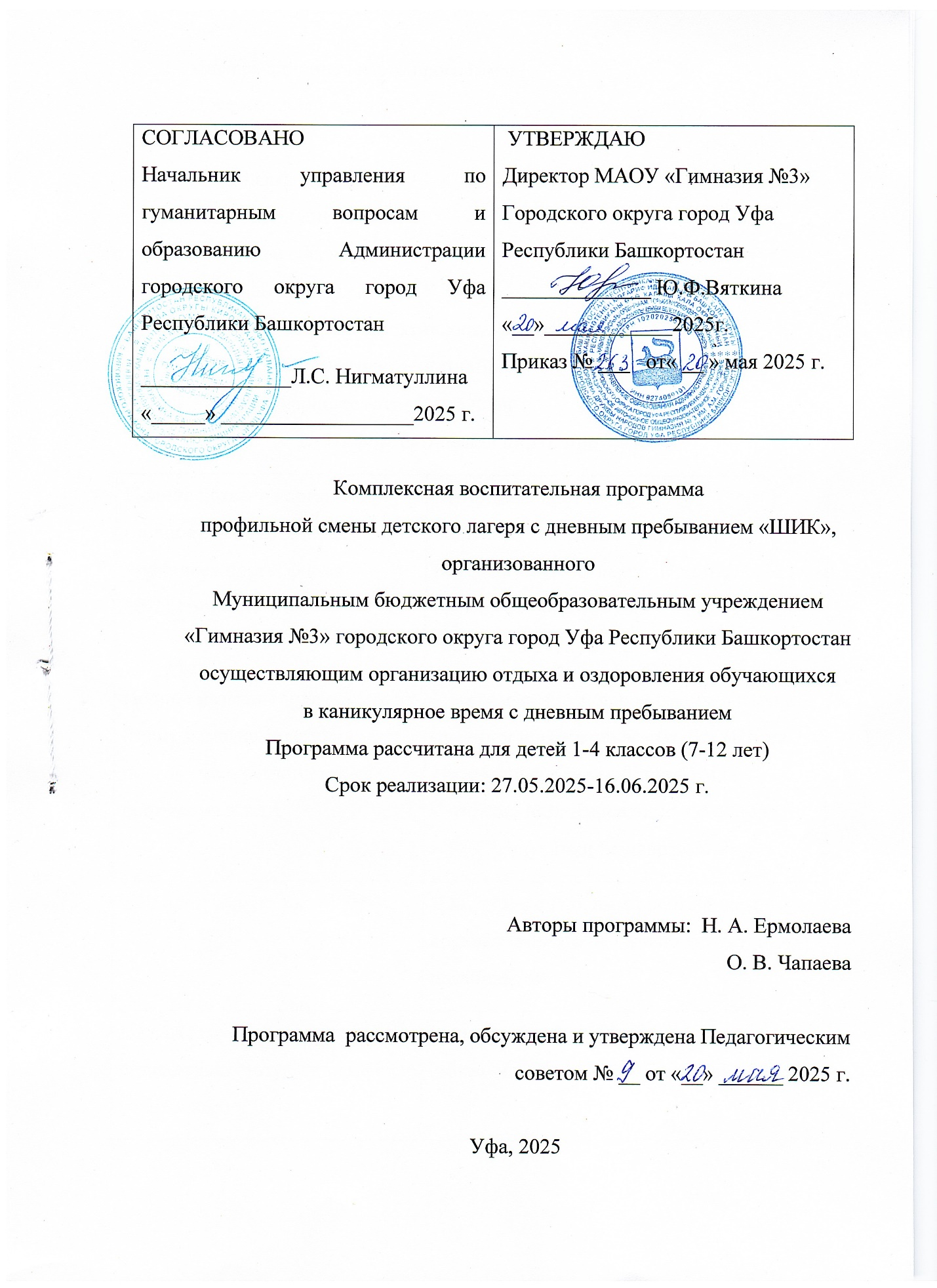

- Информационная карта программы
- Пояснительная записка
- Содержание
- Механизмы реализации
- Распорядок дня
- Ресурсное обеспечение
- Ожидаемые результаты
- Критерии оценки эффективности реализации
- Литература и интернет – источники
- Календарно-тематический план
- Информационная карта программы
Полное название организации (полное), ведомственная принадлежность, форма собственности | Муниципальное автономное общеобразовательное учреждение «Ордена Дружбы народов гимназия №3 им. А.М. Горького» городского округа город Уфа Республики
Полное название программы (программа, комплексная программа, круглогодичная программа и т.д.) | Программа профильной смены лагеря с дневным пребыванием «ШИК» (Школа Интересных Каникул) при МАОУ «Гимназия №3» Кировского района ГО г.Уфа Республики Башкортостан
Тип программы | Для лагеря с дневным пребыванием, организованного на базе образовательной организации
Целевая группа (возраст, социальный статус, география участников) | 180 учащихся с 7 до 14 лет,  обучающиеся МАОУ «Гимназии №3»
Цель | Воспитание сознательного отношения воспитанника к укреплению своего здоровья, к личному уровню физической подготовки и максимальному раскрытию своих способностей в период летней оздоровительной смены.
Задачи | 1. Создание условий для организованного отдыха детей.  2. Приобщение ребят к творческим видам деятельности, развитие творческого мышления.  3. Формирование культурного поведения, санитарно-гигиенической культуры.  4. Создание благоприятных условий для укрепления здоровья детей, использование окружающей природы в качестве источника оздоровления ребёнка.  5. Организация среды, предоставляющей ребенку возможность для самореализации на индивидуальном личностном потенциале.  6. Формирование у ребят навыков общения и толерантности.  7. Создание условий для творческого развития и развития интеллектуального потенциала личности, ее индивидуальных способностей и дарований, творческой активности с учетом собственных интересов, наклонностей и возможностей.
Срок реализации программы | 1. Базовый этап (1 мая 2025 года по 25 мая 2025 года)  2. Конструктивный этап (реализация содержания программы) включает в себя в каждой смене 4 периода:  подготовительный период (1-2 дня до начала смены)  организационный период (1-3 день)  основной период (4-18 день)  заключительный период (19-21 день)  3. Обобщающий этап (анализ результатов смены)  4. Этап последействия
Дата проведения смены | 27.05.2025-16.06.2025 г.
Количество детей в смене | 180
Количество детей в отряде | 22
Название профиля | физкультурно- оздоровительный
Обеспеченность объектами для занятий по дополнительному образованию | -1 комната для настольных игр, количество посадочных мест 30 чел.  - актовый зал, количество посадочных мест 252 чел.
Обеспеченность физкультурно-оздоровительными объектами (краткая характеристика объектов) | спортивный зал, рассчитан на 60 человек
Обеспеченность объектами досугового назначения | -1 комната для настольных игр, количество посадочных мест 30 чел.  - актовый зал, количество посадочных мест 252 чел.
Наличие и краткая характеристика водного объекта | не имеется
Официальный язык программы | Русский язык
Данные о разработчике | Ермолаева Н.А., начальник лагеря, учитель начальных классов, высшая категория  Чапаева О.В., учитель начальных классов, высшая категория

- Пояснительная записка

В последние годы к организации летних оздоровительных лагерей возросло внимание общественности и вышестоящих инстанций. Они выполняют очень важную миссию оздоровления и воспитания детей, когда многие семьи находятся в сложных экономических и социальных условиях.
Профиль смены: физкультурно- оздоровительный.
Актуальность и значимость воспитательной программы
Детского лагеря «ШИК»
Летний отдых сегодня – это не только социальная защита, это еще и полигон для творческого развития, обогащения духовного мира и интеллекта ребенка.
Летние каникулы – самая лучшая пора для развития творческого потенциала, возможностей и способностей ребенка, вовлечения детей в новые социальные связи и виды деятельности, удовлетворения индивидуальных интересов и потребностей и укрепления здоровья. Летнее время является наиболее благоприятным временем для новообразований учащихся
Кроме того, лагеря способствуют формированию у ребят не подавляющего личность коллективизма, коммуникативных навыков.
Лето - наилучшая пора для общения с природой, постоянная смена впечатлений, встреча с неизвестными, подчас экзотическими уголками природы. Это время, когда дети имеют возможность снять психологическое напряжение, накопившееся за год, внимательно посмотреть вокруг себя и увидеть, что удивительное рядом.
Лагерь – это новый образ жизни детей, новый режим с его особым романтическим стилем и тоном. Это жизнь в новом коллективе, это, наконец, новая деятельность.
Это время игр, развлечений, свободы в выборе занятий, снятия накопившегося за год напряжения, восполнения израсходованных сил, восстановления здоровья. Это период свободного общения детей.
Программа способствует формированию социально-активной личности, ориентированной на самоутверждение и самореализацию. Кроме того, содержание программы может способствовать профессиональному самоопределению, так как позволяет сформировать навыки организаторской деятельности и лидерских способностей.
Цель и задачи программы
Цель: сохранение и укрепление здоровья участников смен, формирование правильного отношения к здоровому образу жизни, путем вовлечения их в различные формы физкультурно-оздоровительных мероприятий.
Задачи:
1.Обеспечитьнепрерывность процесса воспитания образованных, нравственных, предприимчивых, ответственных граждан России с учетом специфики функционирования школы в летний период.
2.Организовать оздоровление детей в период летних каникул и развитие у них навыков здорового образа жизни.
3.Создать среду, предоставляющую ребенку возможность для самореализации на индивидуальном личностном потенциале.
4.Сформировать у детей навыки толерантного общения.
5.Создать условия для творческого развития и развития интеллектуального потенциала личности, ее индивидуальных способностей и дарований, а также творческой активности.
Основной состав лагеря – это дети (1-4 классов) в возрасте от 7 до 12 лет.
Приоритетом пользуются дети из малообеспеченных, многодетных семей, дети группы «социального риска», дети, находящиеся под опекой, сироты и дети- инвалиды.
Срок реализации программы: 21 день.
Формы и методы работы:
-музыкально-тематические зарядки;
-оздоровительные мероприятия (солнечные и воздушные ванны, купание и т.п.);
-массовые спортивные мероприятия (тренировки, соревнования по видам спорта, Веселые старты, эстафеты, турниры, ориентирование на местности);
-организация встреч со спортсменами и тренерами (участниками Олимпиад, чемпионатов России, РБ, района и города);
-показ тематических фильмов и компьютерных презентаций;
-тематические беседы и викторины (в непогоду).
Профиль деятельности – физкультурно- оздоровительная деятельность, объединяет направления дополнительного образования и профильные досуговые мероприятия в условиях оздоровительного лагеря.

3.Содержание программы
Содержание программы профильной смены лагеря с дневным пребыванием детей «Школа интересных каникул» направлено на раскрытие творческих способностей школьников, через ролевую игру, на создание условий для содержательного отдыха и оздоровления детей. Все мероприятия программы направлены на формирование культуры творчества, культуры здоровья, культуры общения, культуры самопознания и самореализации, на формирование духовно-нравственных, патриотических качеств, профилактику правонарушений.

4. Механизм реализации программы
1.Организационно-обучающий период: январь - апрель.
С января начинается организационно-обучающий этап подготовки к летней оздоровительной кампании.
- Разрабатывается программа профильной смены лагеря с дневным пребыванием на основе проведенного анализа работы летнего пришкольного лагеря прошлого года;
- Проводится санитарно-гигиеническое обучение воспитателей;
- Проводится подготовка санитарных книжек;
- Проводится медицинский осмотр сотрудников;
- Составляются списки детей нуждающихся в первую очередь в охвате летним отдыхом за счет бюджетных средств (это дети из малообеспеченных, многодетных семей, дети-сироты и инвалиды, дети группы социального риска….);
- Информация о летнем лагере доводится до родителей на родительских собраниях;
- Составляется на основе заявлений родителей списки отрядов;
- Определяются приоритетные задачи и стратегические направления деятельности.
- Организуются обучающие семинары для воспитателей и вожатых.
- Проводится подбор кадров;
- Разрабатывается документация;
- Составляется штатное расписание;
- До 30 апреля подаются документы об открытии на базе Гимназии профильной смены лагеря с дневным пребыванием в Центр гигиены и эпидемиологии РБ.
- Издаются Приказы об открытии лагеря, о назначение ответственных лиц;
- Составляется договор с ЦШДП о питании детей;
- Разработка плана работы лагеря, отрядов, творческих мастерских;
2.Подготовительный период: с 21 марта по 25 мая
- знакомство работников лагеря с едиными педагогическими требованиями;
- подготовка документов по ТБ для работников лагеря и детей;
- осмотр помещений, территории: отрядные комнаты, туалеты, спортивная площадка;
- приобретение канцтоваров;
- сбор инвентаря: спортинвентарь, бытовые предметы, аппаратура;
- оформление отрядных комнат;
- проведение инструктажей с работниками лагеря;
- оформление стенда с информацией о работе ЦДП;
В мае проводится приемка лагеря с дневным пребыванием детей комиссией, в состав которой по согласованию входит представитель санитарно-эпидемиологической службы РБ, технолог Центра школьного питания.
Результат - Акт приемки лагеря.
Организационный период (с 26 по 30 июня)
Цель: создание условий для адаптации ребёнка к условиям и требованиям лагеря.
Задачи:
• знакомство детей друг с другом;
• знакомство с традициями, законами лагеря;
• знакомство со структурой лагеря, выбор актива, членов сми;
• введение в сюжет игры;
• знакомство с планом работы лагеря;
• закладывание основ детского коллектива;
• обучение общению.
Происходит освоение ролевых отношений, объяснение сути и правил игры. Важно уделить особое внимание созданию благоприятного психологического климата в детском коллективе.
В это время проводится диагностическое анкетирование психологического климата в отрядах, игры на знакомство.
Итогом организационного периода становится представление отрядов.
3. Основной период реализации программы : 1 июня – 14 июня:
Цель: реализация программы.
Задачи:
- закрепление навыков общения;
- реклама ЗОЖ, активной жизненной позиции;
- реализация лидерского потенциала;
- реализация творческого, физического и духовного потенциалов;
- освоение различных видов деятельности;
- освещение деятельности в средствах массовой информации лагеря.
В этот период происходит практическая реализация смены. Это период самореализации в игровом пространстве. Проводится контрольное тестирование на анализ психологического климата в отрядах. Возможна корректировка отдельных частей программы в случае необходимости.

Итоговый период (20-21день,15-16 июня)
Цель: анализ, подведение итогов деятельности участников программы;
Задачи:
- подведение итогов смены, награждение победителей;
- выпуски фотогазет, экспресс газет;
- организация анализа работы с детьми по итогам смены;
- педагогический анализ всех уровней программы смены.
В этот период необходимо учесть, какое впечатление оставило пребывание в лагере у детей. Для этого проводится анкетирование. В заключение смены определяется отряд-лидер, награждаются активные участники лагерной смены. Проводится контрольный медосмотр.
5. Распорядок дня
Время | Наименование мероприятий | Ответственные
8.30 - 9.00 | Прием, встреча детей    «Мы рады вам! Чтобы быть весь день в порядке». | Воспитатели
9.00 – 9.15  9.15 - 9.30 | Зарядка    «Надо делать всем зарядку!  Утренняя линейка  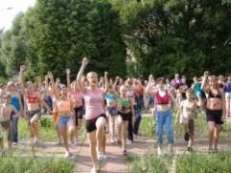«  Пора, пора! На линейку, детвора!»  (объявление плана работы на день) | Начальник ЦДП, учитель физкультуры
9.30- 10.30 | Завтрак  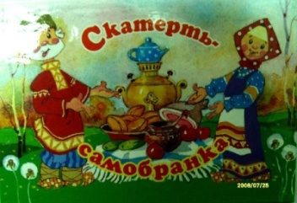  «Каша, чай, кусочек сыра – вкусно, сыто и красиво». | Воспитатели
10.30-11.30 | Занятия по интересам.  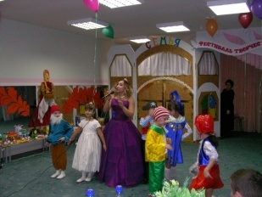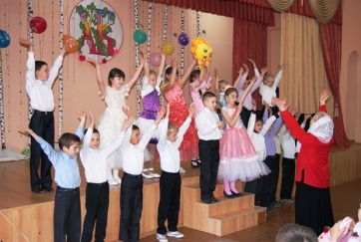  «Вместе с отрядом сил не жалей, пой, танцуй, рисуй и клей!»   | Педагоги дополнительного образования
11.30-13.30 | Работа по плану отрядов  Подвижные игры, мероприятия, отрядные мероприятия.  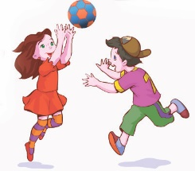  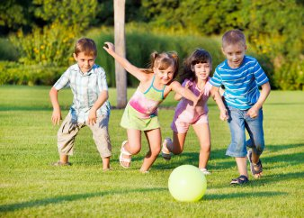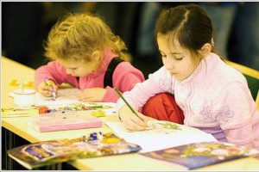  Игры, викторины, творческие мастерские, спортивные состязания | Воспитатели
13.30-14.15 | Обед  «Нас столовая зовёт, суп отличный компот».  .  | Воспитатели
14.15-14.30  14.30-14.45 | Рефлексия дня  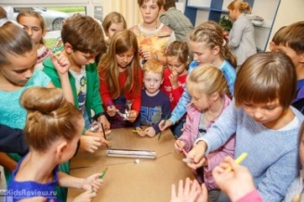  Клубный час  «Лишь заслышим зов игры быстро на улицу выбежим мы. Ждёт нас здесь много забав интересных, соревнований, прогулок чудесных».  Линейка (подведение итогов дня) | Воспитатели
14.30 -15.00 | Уход домой  До свидания! До новых встреч! | Воспитатели

6. Ресурсное обеспечение
Нормативно-правовое обеспечение:
- Закон РФ «Об образовании»
- Закон РБ «Об образовании»
- Конвенция ООН о правах ребенка
- Конституция РФ
- Конституция РБ
- Постановление Правительства РФ «Об обеспечении отдыха, оздоровления и занятости детей»
- Национальный стандарт РФ Услуги детям в учреждениях отдыха и оздоровления ГОСТ Р 52887-2007
- Приказ Министерства образования РФ «Об утверждении порядка проведения смен профильных лагерей, лагерей труда и отдыха»
- Приказ Министерства образования РБ от 12.04.2010 № 520 «Порядок приобретения, распределения, выдачи путевок на отдых и оздоровление детей».
- Санитарно-гигиенические правила и нормы (СанПин 2.4.4.3155.-13), утвержденные Главным санитарным врачом РФ
- Федеральный закон от 24 июля 1998 года № 124-ФЗ "Об основных гарантиях прав ребенка в РФ"
- Закон РБ от 31.12.1999 г. №44-З "Об основных гарантиях прав ребёнка в РБ
- Постановление Правительства РБ от 14 марта 2008 г. № 75 "О мерах по обеспечению отдыха, оздоровления и занятости детей, подростков и молодежи"
- Постановление Правительства РБ от 17 июня 2011 г. №205 "Об обеспечении отдыха, оздоровления и занятости детей, подростков и молодежи в РБ"
- Постановление Правительства РБ от 9 июля 2014 г. № 314 "Об утверждении порядка предоставления путевок в организации отдыха и оздоровления детям-сиротам и детям, оставшимся без попечения родителей"
- Национальный стандарт РФ "Услуги детям в учреждениях отдыха и оздоровления ГОСТ Р 52887-2007"
- Типовое положение от 14.11.2011 № 18-2/10/1-7164 "О детском оздоровительном лагере"
- Приказ Министерства образования Республики Башкортостан от 27.04.2016 №542 "Об утверждении Стратегии развития системы отдыха и оздоровления детей в РБ на 2016-2020 годы"
- Приказ Министерства образования РБ от 09.06.2016 г. №753 "О мерах повышения безопасности в летний период"
- Федеральный закон от 28 декабря 2016 г. № 465-ФЗ «О внесении изменений в отдельные законодательные акты РФ части совершенствования государственного регулирования организации отдыха и оздоровления детей».

Организационно-кадровое обеспечение
Педагогический коллектив представлен учителями начальных классов ОУ, людьми-единомышленниками, имеющими опыт работы с детьми в летних оздоровительных лагерях дневного пребывания.
Для проведения спортивных мероприятий, мониторинга состояния здоровья привлекаются учителя физической культуры.
Для проведения занятий по интересам привлекаются педагоги дополнительного образования школ и учреждений дополнительного образования.
Административно-хозяйственная деятельность лагеря обеспечивается постоянными сотрудниками ОУ.
- Кадровое обеспечение программы:
- Начальник лагеря (заместитель начальника ЦДП).
- Учитель физической культуры.
- Учитель технологии, ИЗО.
- Педагоги дополнительного образования.
- Воспитатели (20-25 детей на 1 воспитателя).
- Библиотекарь школьной библиотеки.
- Социальный педагог (педагог психолог)
- Мед. работники.
- Вожатые
Подбор начальника лагеря, воспитателей, проводит администрация ОУ. Заместители директоров по ВР ОУ курируют и анализируют воспитательную работу, выполнение программ и планов ЦДП.
Начальник лагеря определяет функциональные обязанности персонала, руководит работой лагеря и несет ответственность за состояние воспитательной, хозяйственной и финансовой работы, за соблюдение распорядка дня, трудового законодательства, за организацию обеспечения здоровья и жизни воспитанников, планирует, организует и контролирует все направления деятельности лагеря, отвечает за качество и эффективность работы, за своевременное предоставление отчетности.
Воспитатели организуют воспитательную работу в отрядах, отвечают за жизнь и безопасность ее участников.
Специальные кадры (учителя технологии и ИЗО, библиотекарь, физрук, педагоги дополнительного образования) осуществляют специализированную педагогическую деятельность в рамках функциональных обязанностей, могут быть привлечены для педагогической поддержки работы органов самоуправления, для организации досуговых мероприятий.
Обязанности обслуживающего персонала определяются начальником лагеря. Техническим персоналом проводится уборка отрядных комнат, проветривается 2 раза в день помещения.
Начальник и педагогический коллектив, специалисты хозяйства отвечают за соблюдение правил техники безопасности, выполнение мероприятий по охране жизни и здоровья воспитанников во время участия в соревнованиях, массовых праздниках и других мероприятиях.
Педагогические условия.
Психологические услуги предоставляются в следующих формах:
- Проведение воспитательно-профилактической работы с детьми в целях предотвращения или устранения негативных психологических факторов, ухудшающих их психическое здоровье;
- Беседы с детьми по налаживанию и поддерживанию их межличностных взаимоотношений.

Ресурсное обеспечение программы.
Профильная смена лагеря с дневным пребыванием детей «ШИК» организуется на базе МАОУ «Гимназия №3», расположенной в Кировском районе г. Уфы РБ по адресу: ул. Пушкина, 108.

Материально-техническое обеспечение.
Выполнение программы смены обеспечиваются материально-техническими средствами Гимназии (спортивная и игровая площадка, спортивный инвентарь, технические средства, игровые комнаты с набором настольных игр, столовая, библиотека, стенды, инвентарь).
Расходные средства на изготовления творческих работ и осуществление занятий в объединениях по интересам за счет средств родителей.
Транспорт заказывается заранее в соответствии с требованиями законодательства.
Ежедневно информация о творческих и познавательных достижениях участников летней смены размещаются на сайте гимназии и на стендах. Отдел образования размещает на сайте Администрации района информацию о наиболее значимых мероприятиях, результатах и достижениях участников летней кампании .
Финансовое обеспечение
Питание в лагере дневного пребывания детей осуществляется 2 раза (завтрак и обед) в день. На питание финансирование выделятся из республиканского и городского бюджета.
Персонал лагеря (начальник лагеря, воспитатели, технический персонал, педагоги дополнительного образования и др.) по штатному расписанию оплачивает ОУ, на базе которого организуется Детский лагерь.
Работники столовой, являются сотрудниками Центра школьного детского питания, и их работу оплачивает ЦШДП.
На период выходных дней выдаются сухие пайки, для походов и экскурсий выходного дня.
Культурно массовые мероприятия и досуговые организуются и проводятся за счет родительских средств.
7. Ожидаемые результаты
- укрепление здоровья детей (культура здоровья);
- развитие у школьников интереса к занятиям физкультурой и спортом;
- расширение социального опыта;
- формирование коммуникативных умений, основы правильного поведения, общения, культуры, досуга;
- развитие творческих способностей и внутреннего потенциала каждого ребенка.
- - укрепление здоровья детей;
- развитие у школьников интереса к занятиям физкультурой и спортом;
- расширение социального опыта;
- формирование коммуникативных умений, основы правильного поведения, общения, культуры, досуга;
- вырабатывание навыков ручного и общественно-полезного труда;
- формирование осознанного отношения к себе, как к части окружающего мира.

Формы проведения итогов реализации программы.
Для реализации программы в Детском лагере создаются отряды, формируется Совет лагеря, в который входят воспитатели, вожатые и детский актив.
В течение смены педагогический коллектив и совет самоуправления Детского лагеря организуют следующие виды деятельности:
- занятия по интересам (от 2-х раз в неделю);
- праздники и даты («День защиты детей» 01.06., «День эколога». Всемирный день окружающей среды» 05.06..,. «Пушкинский день» 06.06.. «Международный день друзей» 09.06., «День рождения киностудии «Союзмультфильм» 10.06.., «День России», День Салавата Юлаева» 12.06.., «День донора крови» 14.06., «День медика»
- выставки творческих работ и рисунков,
- конкурсы рисунков, творческих работ, «На лучшее исполнение отрядной песни», «Безопасная дорога детства», «Пусть всегда будет мама, пусть всегда буду Я!»
- викторины: «Светофорик», «Знаю ПДД ,как таблицу умножения» , «Сказки А.С.Пушкина», «Что, где когда? «Юный эрудит»
- спортивные соревнования «Детский Сабантуй», «ГТО», «Веселые старты», «Зарница»,
- танцевальные флэш мобы
- культпоходы в кино и парки
- участие в проведение акций «Внимание дети», «Добрые руки», «Чистый город»
- выпуск листовок «Впечатления дня», «Герои дня!»…
- проведение мониторинга деятельности (выбор досуговой деятельности по доп.образованию каждым ребенком; состояние здоровья; коллективный дух, микроклимат отряда, взаимовыручка, самопознание, психологическое состояние….)

8. Основные показатели оценки эффективности реализации программы

Качественные показатели | Количественные показатели
Отзывы родителей | Количество участников
Отзывы детей | Количество грамот, дипломов, участников общих дел
Акт приемки Детского лагеря | Объем выполненных дел
Фотоотчет | Активное участие в проекте
Отчет о выполненной работе
Участие в проекте «Дорога добра»

Спектр способов и форм выявления результатов | Спектр способов и форм фиксации результатов | Спектр способов и форм предъявления результатов
беседы | Грамоты | Выставки
наблюдение | дипломы | Конкурсы
праздничные мероприятия | Творческие работы | Фестивали
фестивали | Фото | Демонстрация моделей
выставки | Отзывы родителей и детей | Готовые изделия
конкурсы | Статьи в прессе | Концерты
Флэш мобы | Информация на сайтах
Соревнования | Аналитические справки
Взаимообучение детей | Недельные отчеты
 | Итоговые отчеты

9. Литература и интернет источники
- Афанасьев, С. П. Что делать с детьми в загородном лагере / С. П. Афанасьев. – М. : Новая школа, 1994. - 222, [2] с. : ил.
- Алиева, Л. В. Летний детский лагерь - уникальное пространство оздоровления и воспитания ребенка / Л. В. Алиева. - (Творческое лето) // Дети, техника, творчество. - 2011. - N 3 (67). - С. 44-45.
Рассмотрены принципы организации деятельности детских оздоровительно-образовательных лагерей.
- Баляскин, Ю. М. Летний калейдоскоп дел / Ю. М. Баляскин, авт. Т. В. Новикова. - (Техническое творчество) // Дети, техника, творчество. - 2011. - N 3 (67). - С. 15-17.
ГАОУ ДОД КО "Областной центр детского (юношеского) технического творчества и безопасности дорожного движения" г. Кемерово уделяет особое внимание организации досуга детей в летний период.
- Виноградова, Л. И. Мозаика лета / Л. И. Виноградова. - (Творческое лето) // Дети, техника, творчество. - 2011. - N 3 (67). - С. 46-48.
Летний отдых - зона особого внимания к ребенку, полигон для творческого развития личности, создание условий для социализации подростка с учетом современных реалий жизни. За последние годы в этой сфере интенсивно развиваются процессы преобразования.
- Гормакова, Л. Д. Социализация школьника в воспитательном пространстве летнего оздоровительного лагеря образовательного учреждения большого города / Л. Д. Гормакова. - (Организатору летнего отдыха) // Воспитание школьников. - 2011. - N 4. - С. 52-62.
Об организации социализации детей в условиях летнего городского оздоровительного лагеря. Публикуется проект "Социализация личности школьников в условиях летнего городского оздоровительного лагеря "Оазис" на базе ГОУ СОШ N 648 г. Москвы".
- Городецкая, В. М. Ищем Нептуна : развлекательная программа на пляже / В. М. Городецкая. - (Для взрослых и не только) // Чем развлечь гостей. - 2011. - N 4. - С. 51-53.
Сценарий водного праздника - дня Нептуна.
- Гриднева, Т. Программа летнего отдыха / Т. Гриднева. - (Методика и практика) // Беспризорник. - 2011. - N 4. - С. 45-53. - Библиогр.: с. 53 (7 назв).
Представлена примерная программа летнего отдыха детей в условиях социально-реабилитационного центра.
- Денисова, Г. П. Нептун торжествует : купальный сезон в разгаре / Г. П. Денисова. - (Приходите к нам на праздник!) // Книжки, нотки и игрушки для Катюшки и Андрюшки. - 2011. - N 6. - С. 19-20.
Сценарий веселого праздника Нептуна для детей, который можно провести не только на пляже, но и в помещении.
- Зворыкина, М. Л. Игра "Наши любимые "Хвостолапые" / М. Л. Зворыкина // Педсовет : журнал. - 2011. - N 5. - С. 18-19
Общее мероприятие для детского лагеря.
- Зеленкова, С. М. Детско-подростковая экспедиция: коррекция и профилактика девиантного поведения / С. М. Зеленкова // Социальная педагогика. - 2011. - N 3. - С. 75-81.
Статья может оказать помощь педагогам, выстраивающим процесс социальной адаптации и реабилитации детей, подростков, испытывающих трудности в "работе собственного роста и взросления", в условиях летнего лагеря и детско-взрослых экспедиций.
- Иванова, Т. О. Информационно-познавательный проект "Хочу все знать о летних видах спорта" / Т. О. Иванова, авт. Т. А. Гусева. - (Методический кабинет). - (Физическая культура) // Дошкольная педагогика. - 2011. - N 6. - С. 32-37.
Рассмотрены особенности использования технологии проектного обучения в работе с детьми дошкольного возраста, виды проектов, представлены характеристики этапов работы над проектом, выделены уровни развития проектной деятельности дошкольников, а также сформулированы теоретические позиции проектного обучения.
- Коваль, С. А. Профессиональная компетентность специалистов учреждений отдыха и оздоровления детей / С. А. Коваль. - (Ура! Каникулы) // Внешкольник. - 2011. - N 3. - С. 26-28.
В марте 2011 года в Федеральном институте развития образования прошел Всероссийский постоянно действующий обучающий семинар для руководителей и специалистов учреждений отдыха и оздоровления детей.
- Крайнова, Л. В. Планирование работы ДОУ в летний период / Л. В. Крайнова // Управление дошкольным образовательным учреждением. - 2011. - N 3. - С. 88-100.
План летней оздоровительной работы и активного отдыха детей. Летние тематические площадки (стационарные и действующие короткий период) под руководством педагогов узкой специализации: музыкальный руководитель, инструктор по физкультуре, педагоги-предметники.
- Лаврентьев В. В. Играй вместе с нами! / В. В. Лаврентьев // Педсовет : журнал. - 2011. - N 5. - С. 6-13
Игра для ребят младшего и среднего возраста в летнем оздоровительном лагере.
- Лакатош, А. Н. Как морского царя заколдовали : представление накануне Ивана Купалы / А. Н. Лакатош. - (Театр миниатюр) // Чем развлечь гостей. - 2011. - N 4. - С. 18-24.
Сценарий фольклорного праздника, посвященного дню Ивана Купалы, постановки в летней лагере отдыха.
- Левин, Я. Н. Семнадцать уроков школьного воспитания / Я. Н. Левин. Урок 17. Физкультура в школе и летний отдых. - (Педагогическое наследие) // Воспитание школьников. - 2011. - N 10. - С. 56-64.
Публикация глав из книги Якова Наумовича Левина "Семнадцать уроков школьного воспитания", в которой автор попытался воплотить идею Антона Семеновича Макаренко о публикации цикла статей, посвященных вопросам школьного воспитания. Данная статья посвящена важности физкультуры и летнего отдыха для школьников.
- Матиенко, Н. И. Об опыте работы летнего школьного лингвистического лагеря / Н. И. Матиенко. - (Региональный опыт) // Одаренный ребенок. - 2011. - N 3 (май-июнь). - С. 95-98.
В статье представлен опыт работы школьного лагеря на базе гимназии N 19 города Омска по изучению иностранного языка в летний период.
- Обидина, Е. Добро пожаловать! / Е. Обидина, авт. Е. Кучерова. - (Опыт работы: проблемы и решения) // Вопросы социального обеспечения. - 2011. - N 13. - С. 10.
Организация летних оздоровительных досуговых групп, созданных ГУ "ЦСОН Ртищевского района" Саратовской области и предназначенных, в первую очередь, для несовершеннолетних из семей, находящихся в социально-опасном положении и трудной жизненной ситуации, летний досуг и отдых которых по разным причинам остался без внимания семьи, школы и других детских организаций и учреждений.
- Российская Федерация. Министерство здравоохранения и социального развития. Единые требования к составлению и ведению реестров организаций отдыха детей и их оздоровления : [информация] от 18. 08. 2011, N 18-2/10/1-5182 / Российская Федерация, Министерство здравоохранения и социального развития. - (Скоро каникулы!) // Внешкольник. - 2011. - № 6. - С. 11-21. - Прил.
Представлены единые требования к составлению и ведению реестров организаций отдыха детей и их оздоровления.
- Шошина, Н. А. План летней оздоровительной работы в ДОУ [Текст] / Н. А. Шошина. - (Управление ДОУ) // Дошкольная педагогика. - 2011. - N 4. - С. 50-57.

Календарно-тематический план Детского лагеря «ШИК»
летней оздоровительной кампании «Лето – 2025г.».

Дата, Тема дня | Основные культурно-массовые, спортивные тематические мероприятия
27 мая  «Город Уфа –территория детства » | Прием детей, оформление документов.  Участие в праздничных районных мероприятиях, посвященных Международному Дню защиты детей и конкурсу «Уфа – город семей, город детей». Выставки, конкурсы, концерты.  Площадки : Парк С.Т. Аксакова, Арт- галерея, Площадь Салавата Юлаева, Площадь М.Карима.  
28 мая  «Здравствуй лето, ура каникулы!»   | Прием детей, оформление документов.  Торжественная линейка, посвященная открытию ЦДП.  Завтрак.  Размещение по отрядам. Выборы капитанов отрядов. Знакомство с планом отрядов.  Вводный инструктаж по ТБ и знакомство с правилами внутреннего трудового распорядка  Конкурс рисунков на асфальте. Спортивные игры. Участие в концертной программе «Волшебный смычок», оформление выставок. Инструктаж о правилах поведения детей в пришкольном лагере. | Начальник Детского лагеря  Воспитатели  Мед работник  Вожатые
29 мая  «Береги свою планету, ведь другой  на свете нету» | Час экологии «Землянам – чистую планету». Беседа об экологической грамотности. Подготовка к конкурсу презентаций «Жалобная книга природы». Инструктаж по охране труда при занятиях на воде в бассейне. | Начальник Детского лагеря  Воспитатели  Мед работник  Вожатые
30 мая  «Безопасная дорога детства»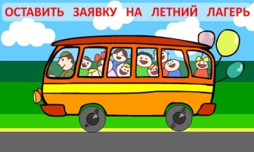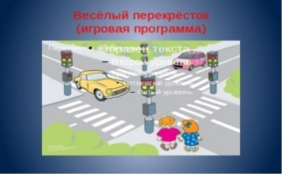  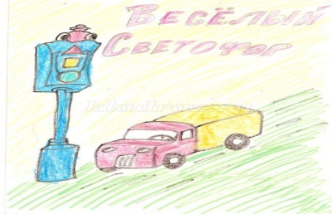 | Беседа по ПДД «Школа безопасности». Конкурс рисунков «Светофорик». Дорожная азбука в загадках. Игры на свежем воздухе. Инструктаж по правилам поведения учащихся на дорогах и на транспорте. | Начальник Детского лагеря  Воспитатели  Мед работник  Вожатые
31 мая  «Поход выходного дня»  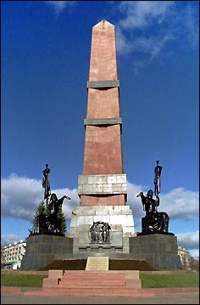 | 
1 июня  «Поход выходного дня»   | 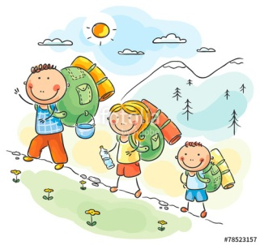
2 июня  «Движение - это жизнь!» | Беседа по ПДД «Школа безопасности».  Бассейн, технопарк. | Начальник Детского лагеря  Воспитатели  Мед работник  Вожатые
3 июня  «Ура каникулы!!!»    «День безопасности»   | Посвящается году Культуры Безопасности. Викторина «Правила пожарной безопасности». Выставка рисунков «Рисуем Безопасность» Оформление уголка лагеря. Инструктаж по пожарной безопасности. Тренировка по экстренной эвакуации учащихся и сотрудников. | Начальник Детского лагеря  Воспитатели  Мед работник  Вожатые
4 июня  «Волшебный мир сцены»   | Году театра посвящается.  «Театральная маска» - конкурс  рисунков для учащихся.  Викторина «Что я знаю о театре?»  Реализация творческого проекта  «Театр на траве».  Конкурс костюмов и театрального грима.  Инструктаж о правилах поведения в  театре, музее, кинотеатре. | Начальник Детского лагеря  Воспитатели  Мед работник  Вожатые
5 июня  «Пушкинский день России»   | Дню русского языка посвящается. Пушкинский день в России. Литературное кафе «Тебя же, как первую любовь, Россия сердце не забудет». Акция «Книжкина больница» (библиотека). Инструктаж по охране окружающей среды при поведении прогулок, туристических походов, экскурсий. | Начальник Детского лагеря  Воспитатели  Мед работник  Вожатые
6 июня
«Поход выходного дня»
«Курбан-Байрам»

7 июня
«Поход выходного дня»


8 июня
«Поход выходного дня»

9 июня  «О, спорт, ты - жизнь!»  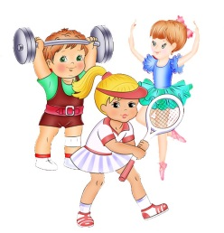   | Посвящается году Футбола. Викторина о Развитии футбола в России и за рубежом. Подготовка презентации «Наши рекорды». Рисунки на асфальте «Мы болеем за нашу сборную». Инструктаж по правилам безопасного поведения на водоемах в летний период.   | Начальник Детского лагеря  Воспитатели  Мед работник  Вожатые
10 июня  «Страна Здоровячков»   | Конкурс рисунков «Здоровое питание – здоровые дети». Игры на сплочение коллектива. Отрядные олимпийские игры «Быстрее, выше, сильнее». Инструктаж по охране окружающей среды при поведении прогулок, туристических походов, экскурсий  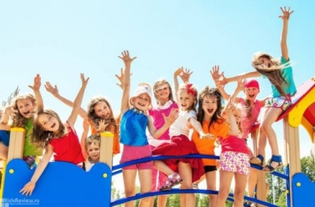 | Начальник Детского лагеря  Воспитатели  Мед работник  Вожатые
11 июня  «Культурный экспресс “Дорогами Башкортостана”»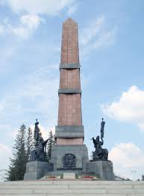  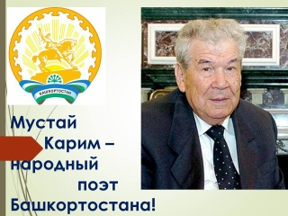 | 100-летию Республики Башкортостан и  100-летию М.Карима посвящается.  Театрально-выставочный проект  «Наши ценности».  Поэтическая гостиная «Я думы  сердца в песни перелью».  Инструктаж правила дорожного  движения детей. | Начальник Детского лагеря  Воспитатели  Мед работник  Вожатые
12 июня  «Поход выходного дня» | День России
13 июня
«Поход выходного дня»

14 июня
«Поход выходного дня»

15 июня
«Поход выходного дня»

16 июня  «Волонтёры.ru»  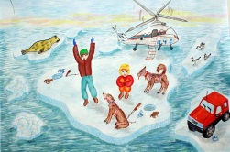 | Году Волонтёра посвящается. Отрядное мероприятие «Я+ты+он+она=мы». Игра по станциям «Я – спасатель».  Просмотр фильма по книге А.П. Гайдара  «Тимур и его команда». Инструктаж по профилактике негативных ситуаций во дворе, на улицах.   | Начальник Детского лагеря  Воспитатели  Мед работник  Вожатые

